ОТЧЕТ О ВЫПОЛНЕНИИ ИНДИВИДУАЛЬНОГО ЗАДАНИЯ

Проектирование базы данных «individ»

- Анализ предметной области
Обувь – товар который продается клиенту.
Материал – из чего выполнена обувь.
Размер – означает мерку под какую ногу подойдет данная обувь.
Цена – количество денег за которое клиент может приобрести товар.
Клиент – человек покупающий товар.
ФИО – фамилия имя отчество клиента.
Телефон – номер по которому можно связаться с клиентом.
Email – почта по которой можно связаться с клиентом.
Дата заказа – день в который был сделан заказ.
Состав заказов – что находиться в заказе.
  - Запросы
- Вывести количество обуви.
- Вывести количество клиентов.
- Вывести количество заказов.
- Вывести обувь у которых материал замша.
- Вывести заказы сделанные в марте 2026 года.
- Вывести обувь черного цвета.
- Вывести клиентов указавшие телефон.
- Вывести клиентов купившие обувь Nile Air Jordan.
- Вывести клиентов, которые купили 1 пару обуви одного вида.
- Вывести клиентов купившие больше 1 пары обуви одного вида.
- Вывести клиентов, которые сделали больше чем 1 заказ.
- Вывести клиентов, которые купили обувь Adidas.
- Вывести клиентов, которые купили обувь из кожи.
- Вывести клиентов сделавшие заказ в марте 2026 года.
- Вывести клиентов сделавшие заказ в феврале 2026 года.
  - Сущности и атрибуты
Обувь: ID обуви, название, материал, цвет, размер, цена.
Клиенты: ID клиента, ФИО, телефон, email.
Заказы: ID заказа, ID клиента, дата заказ.
Состав заказов: ID состава заказа, ID заказа, ID обуви, количество.
Сущности «Клиенты» и «Заказы» относятся друг к другу как 1: N, так как у одного клиента может быть много заказов.
Сущности «Обувь» и «Состав» относятся друг к другу как 1: N, так как одна обувь может быть состоять в многих заказах.
Сущности «Заказы» и «Составы заказов» относятся друг к другу как 1: N, так как в одном заказе может состоять разная обувь и разное их количество.
  - Связи
Клиенты – Оформляют – Заказы.
Обувь – состоит в – Составы заказов.
Заказы – имеют – Составы заказов.
  - Ключи
Клиенты: первичный ключ - ID клиента.
Обувь: первичный ключ - ID обуви.
Заказы: первичный ключ – ID заказа; внешние ключи – ID клиента.
Составы заказов: первичный ключ - ID состава заказа; внешние ключи - ID заказа, ID обуви.

- ER – модель

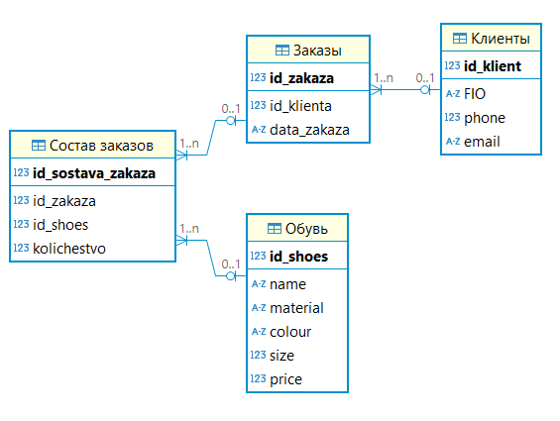

Рисунок 1. ER – модель

- Инфологическая модель

Первая нормальная форма (1 НФ) - все атрибуты атомарны, в таблицах нет повторяющихся групп данных, определены первичные ключи. Структура приведена к 1 НФ.
Вторая нормальная форма (2 НФ) - таблицы уже в 1 НФ, все не ключевые атрибуты полностью зависят от всего первичного ключа. Структура приведена к 2 НФ (см. рис. 2).
Третья нормальная форма (3 НФ) - таблицы уже в 2 НФ, отсутствуют транзитивные зависимости (не ключевые атрибуты не зависят от других не ключевых атрибутов). Для приведения к 3 НФ (см. рис. 3).

Рисунок 3. База данных 3 НФ

- Логическая модель

Сущность «Клиенты»
Поле | Тип | Размер
ID клиента | INTEGER | 4
ФИО | TEXT(150) | 150
Телефон | INTEGER | 4
Email | TEXT(40) | 40
На 1 запись |  | 198 б
На 100 записей |  | 19800 б

Сущность «Обувь»
Поле | Тип | Размер
ID обуви | INTEGER | 4
Название | TEXT(50) | 50
Материал | TEXT(30) | 30
Цвет | TEXT(30) | 30
Размер | INTEGER | 4
Цена | REAL | 8
На 1 запись |  | 126 б
На 100 записей |  | 12600 б

Сущность «Заказы»
Поле | Тип | Размер
ID заказа | INTEGER | 4
ID клиента | INTEGER | 4
Дата заказа | TEXT(12) | 12
На 1 запись |  | 20 б
На 100 записей |  | 2000 б

Сущность «Составы заказов»
Поле | Тип | Размер
ID состава заказа | INTEGER | 4
ID заказа | INTEGER | 4
ID обуви | INTEGER | 4
Количество | INTEGER | 4
На 1 запись |  | 16 б
На 100 записей |  | 1600 б

Всего база данных займет со 100 записями 36000 байт.

